Stageverslag Jordy van Maenen

Inhoudsopgave

Opdracht 1: Slimme meter 4

1. Onderzoek 4

1.1 Algemeen: 4

1.2 Connector: 4

1.3 Signaal P1 poort 5

1.4 Omvormer 6

1.5 Voeding 7

1.6 MCU 7

1.7 Software 8

1.8 Programma van eisen 9

1 Keuzes 11

2.1 Connector 11

2.2 Omvormer 11

2.3 Voeding 12

2.4 MCU-module 13

2.5 Wel of geen externe voeding nodig 13

2.6 LED’s 14

3. Het ontwerp 15

3.1 Componentkeuze 15

3.2 Ontwerp units 17

3.2.1 RJ12 connector 17

3.2.2 Voeding 17

3.2.3 Signaalomvormer 19

3.2.4 Spanningsomvormer 21

3.2.5 MCU 21

3.2.6 LED’s 23

3.2.7 Overig 27

4. Unittests 28

4.1 RJ12 connector 28

4.1.1 RJ12 connector test 28

4.1.2 Testresultaat RJ12 connector 28

4.2 Voeding 28

4.2.1 Voeding test 28

4.2.2 Testresultaat voeding 29

4.3 Signaalomvormer 31

4.3.1 Signaalomvormer test 31

4.2.2 Testresultaat signaalomvormer 32

4.4 Spanningsomvormer 33

4.4.1 Spanningsomvormer test 33

4.4.2 Testresultaat spanningsomvormer 34

5. Integratietest 35

5.1 Unit voeding en unit spanningsomvormer 35

5.1.1 Test units voeding en spanningsomvormer 35

4.5.1 Test unit MCU-module, unit voeding en unit spanningsomvormer 35

4.5.2 Testresultaat MCU-module 35

4.6 LED’s 35

4.6.1 Test unit LED’s, unit voeding en unit spanningsomvormer 35

4.6.2 Testresultaat LED’s 36

6. PCB-ontwerp 39

Bibliografie 48

# Opdracht 1: Slimme meter

# Onderzoek

## 1.1 Algemeen:

De eerste opdracht van Crownstone is het ontwerpen van een product dat aangesloten (en gevoed) kan worden gebruik makend van de P1 poort van een slimme meter. In de P1 poort van een slimme meter kan een stekker van het type RJ11 6P4C of 6P6C gestoken worden. Op pin 1 van deze poort staat +5V en pin 6 is de power_GND pin. De voeding kan een stroom leveren van maximaal 250mA continu wanneer de slimme meter gebaseerd is op DSMR (Dutch Smart Meter Requirements) 5 of hoger [1]. Wanneer de slimme meter gebaseerd is op DSMR 4 of ouder kan er maximaal 100mA continu gebruikt worden [2]. Bij DSMR 2 kan er helemaal geen gebruik gemaakt worden van voeding vanuit de P1 poort. Exacte aantallen zijn niet beschikbaar maar DSMR 5 lijkt op dit moment de meest gebruikte standaard gevolgd door DSMR 4 en DSMR 2. DSMR 5 en 4 lijken erg op elkaar doordat gebruikt gemaakt wordt van dezelfde baudrate, een start bit, 8 data bits, geen parity bit en een stop bit. Er zijn echter wel een aantal verschillen als het gaat om de frequentie waarmee de verschillende standaarden hun informatie sturen. DSMR 5 verstuurt alleen elke seconde alle data en verstuurt dan de laatste 5 minuten meting van het gasverbruik, het thermische gebruik en watergebruik. DSMR 4 verstuurt elke 10 minuten alle data en verstuurt dan de laatste uur meting van het gasverbruik, het thermische gebruik en watergebruik. DSMR 2 verstuurt ieder uur alle data. Voor het versturen van de data maakt de slimme meter gebruik van een open collector uitgang. Dit houdt in dat de uitgang of floating of verbonden met GND is. Om hiermee een goed signaal te maken is een pull-up weerstand nodig.

## 1.2 Connector:

Om gebruik te maken van deze poort moet er een stekker in gestoken worden van het type RJ11 6P4C of 6P6C. Voor dit project is er gekozen om de RJ11 6P6C connector te gebruiken (ook wel de RJ12 connector genoemd). Deze connector heeft 2 pinnen meer dan de standaard RJ11 connector waardoor er gebruik gemaakt kan worden van de voeding vanuit de P1 poort.

Figuur

In Figuur 1 is de pinout van de RJ12 connector weergegeven, deze tabel kan in de datasheets van DSMR 4 [2] en 5 [1] gevonden worden op pagina 6. Er mag maximaal 5mA de data pin in lopen. De voedingsspanning vanuit de P1 poort mag maximaal 5.5V zijn, om een maximale stroom van 5mA te realiseren is een weerstandswaarde van minimaal 5.5/5mA = 1100Ω nodig. De datalijn hoeft hoogstwaarschijnlijk geen 5mA te kunnen leveren om de rest van het circuit te laten functioneren dus is het handig om een nog hogere pull-up weerstand te gebruiken waardoor verliezen verminderd worden. Om de data overdracht te starten moet een spanning tussen de 4V en 5.5V op de request pin gezet worden.

## 1.3 Signaal P1 poort

Voor het ontwerp en het kiezen van een geschikte omvormer is het ook handig om te weten wat de maximale schakelsnelheid van het signaal uit de P1 poort is. Met een simpele schakeling bestaande uit een male RJ12 connector, een 6 kernige platte kabel, een pull-up weerstand en een prototypebordje kan dit onderzocht worden.

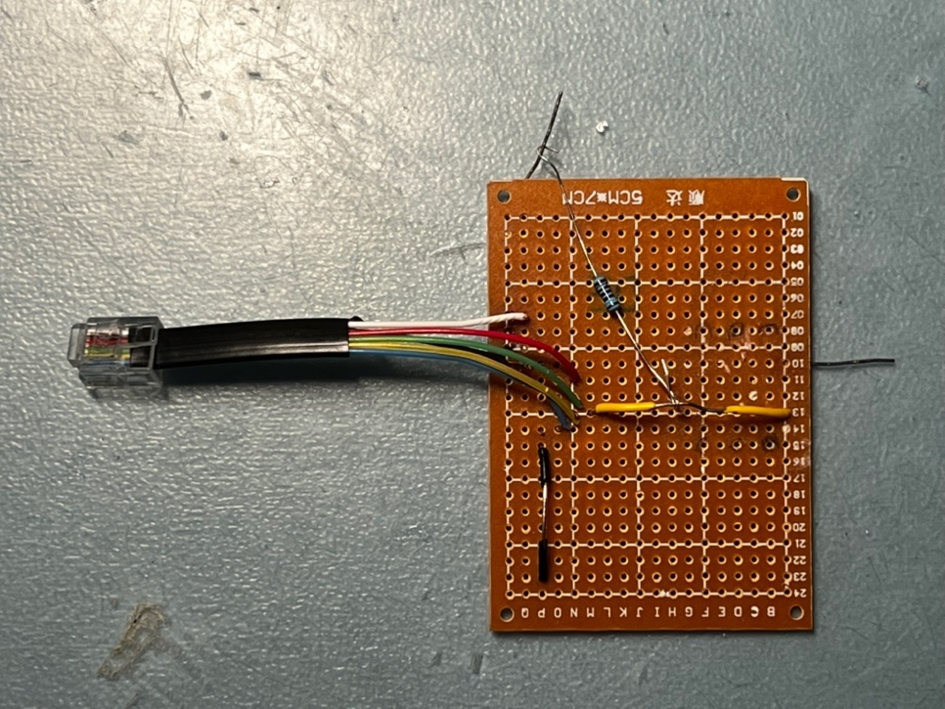

Figuur

Figuur 2 laat het ontworpen testbordje zien. De bovenste gestripte draad en de gestripte draad aan de rechterzijde moeten met elkaar verbonden worden om de dataoverdracht vanuit de P1 poort te starten. De gele in het midden gestripte draad is het meetpunt voor data pin 5. De zwarte in het midden gestripte draad is het GND punt. Dit bordje kan direct in de P1 poort van een slimme meter gestoken worden. Bij deze test is hij in een DSMR 5.0 meter gestoken om te onderzoeken wat de minimale puls duur is. Vervolgens is de probe van de oscilloscoop op de gele draad aangesloten en het GND punt op de zwarte draad. De oscilloscoop is aangezet en de twee volledig gestripte draden zijn met elkaar verbonden. Hierdoor werd op de oscilloscoop het signaal uit de P1 poort goed zichtbaar.

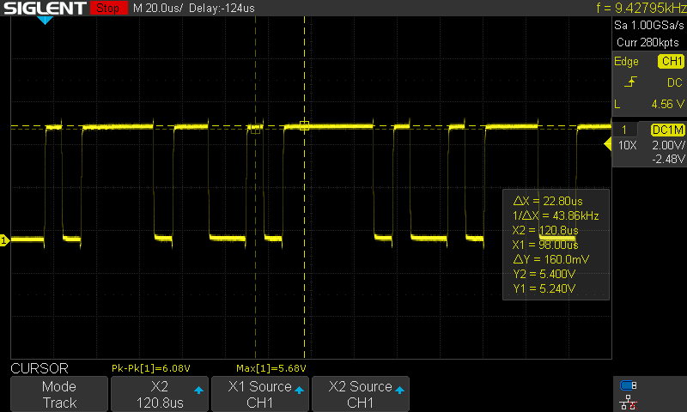

Figuur

Figuur 3 laat het signaal gemeten vanaf de half gestripte gele draad zien, dit is het signaal uit de P1 poort.

## 1.4 Omvormer

Het signaal uit de data pin is een geïnverteerd, te hoog maar voor de rest een voor de microcontroller leesbaar UART-signaal. Een hoge spanning (>1V, max 15V) is in dit geval dus een 0 en een lage spanning (<1V) is een 1. Om dit signaal leesbaar te maken voor de microcontroller moet het dus geïnverteerd en verlaagd worden tot maximaal 3.3V.

Figuur

Figuur 4 is een ingezoomd beeld van de kleinste puls duur uit Figuur 3. Deze puls duurt ongeveer 7.6us. Voor het kiezen van een geschikte omvormer is het van belang dat deze snel genoeg is om het signaal goed weer te kunnen geven. Om te bepalen welke slew rate nodig is om een signaal te krijgen waarvan maximaal $\frac{1}{3}$ gebruikt wordt voor de rise en fall time zijn de volgende berekeningen nodig:

$$\frac{7.6us}{6}= 1.26us maximale rise time$$

$$\frac{3.3v}{1.26us}=2.62v/{us} minimale slew rate$$

Er is dus een minimale slew rate van $2.62 v/{us}$ nodig om een duidelijk signaal te behouden. Hier moet rekening mee gehouden worden wanneer de omvormer uitgekozen wordt.

## 1.5 Voeding

De voedingsspanning uit de P1 poort kan maximaal 5.5V en minimaal 4V zijn, over het algemeen is deze spanning 5V. Met het bordje in Figuur 2 is het ook mogelijk om de exacte voedingsspanning van de geteste slimme meter te meten.

Figuur

Figuur 5 laat deze meting zien. Onderin is de maximaal gemeten spanning te zien, dit is 5.4V. Dit is waarschijnlijk een erg korte piek die door een storing van buitenaf komt. In het cursorvakje rechts in de afbeelding is Y2 en Y1 af te lezen. Dit zijn de gemeten spanningen op de cursors, beide zijn 5.1V. Deze meting laat zien dat de daadwerkelijke spanning erg in de buurt komt van de verwachtte 5V.

## 1.6 MCU

Voor de microcontroller unit zijn er verschillende mogelijkheden, er kan gebruik gemaakt worden van een kant en klare unit of van een eigen ontworpen schakeling met een losse NRF52832 chip. Een kant en klare module heeft als voordeel dat deze makkelijk te implementeren, al goedgekeurd en makkelijk te updaten is wanneer er een betere module beschikbaar komt. Het voordeel van een zelfontworpen schakeling is dat deze kleiner te maken is dan een kant en klare module en dat deze volledig aangepast kan worden aan de benodigdheden van het product. Daarnaast zijn de componentkosten lager zijn dan van een kant en klare module maar de ontwerpkosten hoger. Welk van de twee opties ook gekozen wordt, bij het ontwerp moet er aan een aantal zaken gedacht worden. Zo is er in het ontwerp een 32MHz oscillator en 32KHz oscillator nodig. Deze worden beide gebruikt voor timing in het huidige Crownstone product dus is het handig om deze ook in dit ontwerp te gebruiken. Verder moet er ook aan ontkoppelingscondensatoren gedacht worden. Deze zorgen ervoor dat de voedingsspanning geëgaliseerd wordt zodat de microcontroller geen instructies over gaat slaan of zich op een andere onverwachte manier gaat gedragen.

## 1.7 Software

Voor het verwerken van de informatie is ook goede software nodig. Het product moet idealiter kunnen werken met alle slimme meters die in gebruik zijn. Hierdoor zou het product aantrekkelijker zijn voor potentiele klanten omdat er niet nagedacht hoeft te worden of het apparaat wel geschikt is voor de gebruikte slimme meter. Dit zorgt alleen wel voor een aantal moeilijkheden. Zoals eerder beschreven zijn de verschillende standaarden wel degelijk verschillend van elkaar. Omdat bij DSMR 2 het voeden van externa apparaten door de P1 poort niet mogelijk is moet een manier gevonden worden om het product alsnog van voeding te zien willen de DSMR 2 meters ondersteund worden. Daarnaast moet het in software mogelijk gemaakt worden dat terwijl het programma draait de seriële instellingen vanzelf veranderd kunnen worden. Hierdoor zou de informatie uit DSMR 2 meters uitgelezen kunnen worden. Verder moet het programma ook in staat zijn om referentienummers te herkennen. Deze referentienummers geven aan wat de data die daarna komt betekent. Al deze referentienummers zijn te vinden in de DMSR 4 datasheet [2] en DSMR 5 datasheet [1]. De referentienummers gegeven in de datasheet zijn alle referentienummers, niet elke slimme meter gebruikt ze allemaal. Hierdoor moet het programma ook in staat zijn om nummers over te slaan wanneer deze niet gegeven worden. Bijvoorbeeld, een één fase slimme meter zal geen informatie geven over andere fasen dan degene waarop hij aangesloten zit.

## 1.8 Programma van eisen

Functionele eisen:

* REQ-1: Het eindproduct moet aangesloten kunnen worden op de P1 poort van een slimme meter.
* REQ-2: Het eindproduct moet gevoed kunnen worden door de P1 poort van een slimme meter.
* REQ-3: De actuele stroom en gasverbruik data uit deze poort dient verstuurd te worden via Bluetooth zodra deze ontvangen wordt vanuit de P1 poort.
* REQ-4: In het eindproduct dient er gebruik gemaakt te worden van de nRF52832 van Nordic Semi.
* REQ-5: Het eindproduct mag een maximale stroom van 100mA gebruiken.
* REQ-6: Het verbruik van meerdere fasen (indien aanwezig) moet individueel verzonden worden, het totaalverbruik kan dan op een aangesloten apparaat makkelijk berekend worden.
* REQ-7: Aan het begin van het bericht uit de P1 poort wordt een timestamp verstuurd. Deze dient door het eindproduct verzonden te worden.
* REQ-8: Het apparaat moet kunnen werken met slimme meters gebaseerd op Dutch Smart Meter Requirements (DSMR) 5, 4 en 2.

Niet functionele eisen:

* REQ-9: Het eindproduct moet zo goedkoop mogelijk uitgevoerd worden zonder dat andere eisen daaronder lijden.
* REQ-10: Het eindproduct moet zo klein mogelijk gemaakt worden zonder dat er op functionaliteit beperkt wordt.
* REQ-11: Het eindproduct moet via de SWD-pinnen geprogrammeerd kunnen worden.
* REQ-12: Het eindproduct moet UART gedebugd kunnen worden.

Verdere uitleg:

* REQ-1: Om ervoor te zorgen dat het eindproduct kan communiceren met de slimme meter moet het mogelijk zijn om het apparaat aan te sluiten op de slimme meter. Dit kan alleen door gebruik te maken van de P1 poort van de slimme meter.
* REQ-2: Slimme meters die gebruik maken van DSMR 4 of hoger kunnen externa apparaten voeden via de P1 poort. Het is handig om gebruik te maken van deze functie om het aansluiten van het eindproduct erg gemakkelijk te maken.
* REQ-3: Crownstone maakt in al haar producten gebruik van Bluetooth en ook dit eindproduct moet werken met Bluetooth zodat het geïntegreerd kan worden met de andere producten van Crownstone. De stroom en gasverbruik data is in het begin het meest interessant, hiermee kan al een goed inzicht verkregen worden in het energieverbruik. Extra informatie zoals standsverwarming en verkoeling of watergebruik kunnen later in software nog toegevoegd worden.
* REQ-4: Crownstone werkt op dit moment al met chips van Nordic Semi en onder andere ook de nRF52832. Voor het bedrijf is het daarom handig dat in dit eindproduct ook deze chip zit zodat de firmware van dit product geïntegreerd kan worden met de Bluenet firmware van Crownstone zelf. Deze firmware is te vinden op <https://github.com/crownstone/bluenet>.
* REQ-5: DSMR 5 en hoger kan tot 250mA maar in dit geval moet het stroomverbruik onder de 100mA blijven om ervoor te zorgen dat het eindproduct ook op meters gebaseerd op DSMR 4 werken zonder dat een externe voeding aangesloten hoeft te worden.
* REQ-6: Het verbruik van individuele fasen bekijken kan voor een gebruiker erg interessant zijn. Misschien worden de verschillende fasen bijvoorbeeld gebruikt voor verschillende delen van een gebouw, hier zou dan het verbruik van de verschillende delen van het gebouw gemonitord kunnen worden.
* REQ-7: Het is handig om de timestamp uit de P1 poort te versturen zodat het gemeten energieverbruik op het correcte tijdstip weergegeven wordt.
* REQ-8: Het is handig om het eindproduct te kunnen laten werken op vrijwel alle slimme meters in Nederland. Hierdoor hoeven potentiële klanten niet na te denken of het eindproduct wel of niet op hun slimme meter werkt.
* REQ-9: Voor het maken van dit prototype moet er nagedacht worden over de kosten. Het is niet de bedoeling dat er roekeloos materialen ingekocht worden terwijl er misschien met een klein beetje nadenken een goedkoper alternatief gevonden kan worden.
* REQ-10: Voor de gebruiker is het handig om dit product zo klein mogelijk te maken. Hierdoor zou het eindproduct makkelijker in krappe ruimtes geplaatst kunnen worden.
* REQ-11: De SWD pinnen op de nRF52832 zijn er om de nRF52832 te programmeren. Deze moeten makkelijk beschikbaar zijn voor het programmeren van de nRF52832.
* REQ-12: UART wordt door Crownstone gebruikt voor het debuggen. Het is handig om deze functie ook toe te voegen aan het te maken eindproduct zodat de programmeurs zo min mogelijk hoeven te veranderen in hun manier van programmeren.

# Keuzes

Om dit product werkend te krijgen zijn er meerdere deelsystemen nodig. Een connector, een omvormer, een voeding en een MCU-module. Verder moeten er ook nog andere keuzes gemaakt worden die de werking van het product beïnvloeden.

## 2.1 Connector

Het product moet aangesloten kunnen worden op een slimme meter, dit gebeurt met een RJ12 (RJ11 6p6c) connector. Er kan gekozen worden om het product te voorzien van een RJ12 poort zodat er een male RJ12 naar male RJ12 kabeltje gebruikt kan worden. Een andere optie is om een kabel met aan één kant een male RJ12 stekker aan de andere kant vast te solderen op het product. Dit zou ervoor zorgen dat het product een stuk platter kan worden maar heeft als nadeel dat de productie meer kost en dat wanneer het kabeltje kapotgaat het hele product niet meer werkt.

|  |  |  |
| --- | --- | --- |
| Oplossing | Voordelen | Nadelen |
| RJ12 poort op PCB solderen | Goedkoop, voorkomt onnodig onbruikbaar raken van het product. | Maakt het ontwerp een stuk groter |
| RJ12 kabel op PCB solderen | Klein ontwerp | Duur, moeilijke assemblage |

Figuur

Conclusie:

Er is voor gekozen om in het ontwerp gebruik te maken van de RJ12 poort op de PCB. Het ontwerp zal desondanks de grote connector erg klein blijven.

## 2.2 Omvormer

Een omvormer is nodig om ervoor te zorgen dat het te hoge en geïnverteerde UART-signaal leesbaar te maken voor de microcontroller. Hiervoor zijn verschillende opties mogelijk. Er kan gebruik gemaakt worden van een opamp. Hierbij zal 3.3 volt op de positieve voeding gezet worden en de negatieve kant van de voeding aan GND aangesloten worden. Op de positieve ingang zal 1.65V volt gezet worden en op de negatieve ingang zal het signaal vanuit de P1 poort gezet worden. De 1.65V zal behaald worden door gebruik te maken van twee weerstanden van 1MΩ en deze als spanningsdeler te laten fungeren. Hierdoor zal de uitgang van de opamp laag zijn wanneer het signaal uit de P1 poort hoger is dan 1.65 volt en 3.3 volt zijn wanneer het signaal uit de P1 poort lager is dan 1.65 volt.

Een andere optie is het gebruiken van een transistorschakeling. Hiermee zou de schakeling uit alleen transistoren en weerstanden bestaan. Dit heeft als voordeel dat het goedkoper in onderdelen is. Nadelen zijn alleen dat er actief een stroom in moet gaan lopen om een spanning te krijgen. In het ideale geval zou dit bij een opamp niet het geval zijn.

|  |  |  |
| --- | --- | --- |
| Oplossing | Voordelen | Nadelen |
| Opamp | Het is één component dat zowel de spanning verlaagt als inverteert. Makkelijk te fabriceren. Blijft snel schakelen 3.3V onder een load. | Duurder |
| Transistor en weerstanden | Goedkoop | Output komt niet bij GND. Gevoeliger voor temperatuur. Meer componenten dus meer solderen. |

Figuur

Conclusie:

Er is gekozen om in het ontwerp gebruik te maken van een opamp. Hier is gemak en accuraatheid belangrijker.

## 2.3 Voeding

Een voeding zorgt ervoor dat de spanning die het product in gaat geschikt is om gebruikt te worden door de individuele componenten. Hiervoor zijn er meerdere opties beschikbaar, een LDO of een schakelende voeding. Een LDO heeft als voordeel dat het erg eenvoudig te implementeren is, zeker wanneer er gekozen wordt voor een LDO met een gefixeerde uitgangsspanning. Het nadeel van een LDO is dat er meer vermogen verspild wordt in de vorm van warmte dan bij een schakelende voeding. Een schakelende voeding heeft als voordeel dat hij erg zuinig is. Nadelen van een schakelende voeding zijn dat hij meer ruis veroorzaakt, lastiger te implementeren is en duurder is.

|  |  |  |
| --- | --- | --- |
| Oplossing | Voordelen | Nadelen |
| LDO | Makkelijk en goedkoop | Minder efficiënt |
| Schakelende voeding | Energiezuinig | Duurder, meer componenten, meer ruis. |

Figuur

Conclusie:

Er is gekozen om in het ontwerp gebruik te maken van de LDO. Deze zijn wel minder efficiënt alleen het stroomverbruik van het gehele ontwerp zal minimaal zijn dus ook de verspilling.

## 2.4 MCU-module

De MCU-module is nodig om alle binnenkomende informatie te verwerken en daarop te reageren. Deze module moet programmeerbaar zijn zodat er eigen software op gezet kan worden. Als microcontroller wordt de NRF52832 gebruikt. Er zijn alleen verschillende manieren om deze microcontroller te implementeren, dit kan in de vorm van een kant en klare module of een zelfontworpen module. Het voordeel van een kant en klare module is dat deze makkelijk te implementeren zijn en makkelijk te vervangen zijn wanneer er van een andere microcontroller gebruikgemaakt wil worden. Het voordeel van een zelfontworpen module is dat de kosten van de componenten lager zijn en dat de schakeling op een eigen PCB erg klein gemaakt kan worden.

|  |  |  |
| --- | --- | --- |
| Oplossing | Voordelen | Nadelen |
| Kant en klare module | Makkelijk te implementeren, makkelijk te upgraden. | Prijs van de component ligt hoger dan de losse componenten van een zelfontworpen module. |
| Zelfontworpen module | Kan erg klein gemaakt worden, goedkoper in de ontwikkeling. | Het ontwerpen is lastig, tijdrovend en daardoor duur. Wanneer een nieuwe microcontroller uit komt moet de gehele pcb herontworpen worden. |

Figuur

Conclusie:

Er is gekozen om in het ontwerp gebruik te maken van een kant en klare module. De aanschaf kosten worden uiteindelijk overschaduwd door de ontwerpkosten van een zelfontworpen module.

## 2.5 Wel of geen externe voeding nodig

Volgens de als eerst opgestelde eisen moet het te ontwerpen product in ieder geval gevoed kunnen worden vanuit de P1 poort. Na verder onderzoek is er alleen ontdekt dat oudere slimme meters niet de mogelijkheid hebben om externe apparatuur via de P1 poort te voeden. Deze oudere slimme meters worden in ieder geval niet meer geplaatst maar zijn nog wel in gebruik. Exacte hoeveelheden zijn ook via de energieleveranciers lastig te krijgen. Wanneer er in het ontwerp geen mogelijkheid meegenomen wordt om het product via bijvoorbeeld een micro USB-poort te voeden zullen de oudere slimme meters van DSMR-versie 2 of lager niet ondersteund worden.

|  |  |  |
| --- | --- | --- |
| Oplossing | Voordelen | Nadelen |
| Geen externe voedingsmogelijkheid | Makkelijker te ontwerpen, goedkoper in productie, makkelijker in code te implementeren | Het product zal niet op oudere slimme meters werken, werkt dan op minder slimme meters dan de concurrentie |
| Wel een externe voedingsmogelijkheid | De consument hoeft niet na te denken wat voor slimme meter er geïnstalleerd is | Hogere implementatiekosten, hogere productiekosten |

Figuur

Conclusie:

Er is gekozen om in het ontwerp wel de mogelijkheid om het product extern te voeden toe te voegen. Hierdoor hoeft de consument niet na te denken of dit product wel in zijn of haar specifieke situatie werkt. Wanneer dit niet mogelijk zou zijn zou er een extra reden zijn om voor een concurrerend product te kiezen.

## 2.6 LED’s

Voor het geven van visuele indicatoren richting de gebruiker zijn LED’s erg handig. Met verschillende kleuren kan bijvoorbeeld aangegeven worden dat het product aan staat en dat er bijvoorbeeld dataoverdracht is. Er zijn alleen verschillende manieren om LED’s te implementeren. Er kan gekozen worden voor losse LED’s direct op de voedingsspanning en datalijn aangesloten met aan/uit controle van de microcontroller waarmee hardware matig aangegeven wordt dat het product aan staat en dat er dataoverdracht is. De microcontroller heeft op deze manier wel nog de controle of dat LED’s aan of uit staan maar deze kunnen niet snel geschakeld worden door middel van PWM. Een andere keuze is om een RGB LED op de microcontroller aan te sluiten en softwarematig statusindicatoren te geven. De eerste optie heeft als voordeel dat het erg makkelijk te implementeren en goedkoop is, het nadeel is alleen dat deze LED’s later niet een andere functie gegeven kan worden. De laatste optie heeft als voordeel dat de functie van de LED’s later nog veranderd kan worden, het nadeel is dat er iets meer code nodig is en dat er Mosfets nodig zijn om de LED’s te schakelen.

|  |  |  |
| --- | --- | --- |
| Oplossing | Voordelen | Nadelen |
| Losse LED’s direct op signaallijnen | Makkelijker te ontwerpen, goedkoper in productie, minimale hoeveelheid code nodig | De LED’s hebben maar één functie en die kan later ook niet aangepast worden |
| RGB LED met microcontroller aansturen | Softwarematig de functies aanpassen van de LED’s | Meer componenten nodig |

Figuur

Conclusie:

Er is gekozen om een RGB-led met behulp van Mosfets op de microcontroller aan te sluiten. Het is iets duurder maar brengt wel veel meer mogelijkheden met zich mee.

# 3. Het ontwerp

## 3.1 Componentkeuze

|  |  |  |  |
| --- | --- | --- | --- |
| Onderdeel | Componenten | Verschillen | Keuze |
| RJ12 connector | 1. Molex 95501-6669 [3] 2. Wurt Elektronik 615006138421 [4] | Optie 1 is beter leverbaar en compacter dan optie 2. | Er is gekozen om van optie 1 gebruik te maken in het uiteindelijke ontwerp. |
| Opamp | 1. TI TLV9101IDBVR [5] | Optie 1 heeft een rail-to-rail input en output en een slew-rate van 4.5V/µs. | Er is gekozen om van optie 1 gebruik te maken in het uiteindelijke ontwerp. |
| LDO | 1. TI TPS7A2533DRVR [6] 2. ST LDFM33PVR [7] 3. MT MCP1755S-3302E/MC [8] | Optie 1 heeft de laagste ruststroom van maar 2µA, is per 1000 stuks de één na goedkoopste maar de duurste in kleine hoeveelheden. Optie 2 is de goedkoopste per 1000 stuks en de één na goedkoopste in kleine hoeveelheden, deze heeft alleen de hoogste ruststroom van 200µA. Optie 3 is in kleine hoeveelheden het goedkoopst maar per 1000 stuks het duurste, deze zit op het gebied van ruststroom tussen de andere twee in met 68µA | Er is gekozen om van optie 1 gebruik te maken in het uiteindelijke ontwerp. |
| MCU-module | 1. Raytac MDBT42Q-512KV2 [9] 2. Aconno ACN52832 [10] |  |  |

Figuur

* Voor de female RJ12 connector is er voor de 95501-6669 connector van Molex gekozen. Deze connector is uit voorraad leverbaar en is grotendeels SMD. Hierdoor kunnen er wanneer nodig meer componenten aan de onderkant geplaatst worden.
* Voor de als omvormer gebruikte opamp is er gekozen voor de TLV9101IDBVR van TI. Dit is een low power rail-to-rail opamp, hierdoor is de output zo dicht mogelijk bij 3.3V of GND.
* Voor de voeding is er gekozen voor een TPS7A2533DRVR van TI. Deze LDO heeft een Ultra-low quiescent current van 2 μA en een maximum dropout voltage van minder dan 340 mV bij 300 mA waardoor het een erg zuinige LDO is. Deze LDO geeft ook standaard 3.3V zonder dat daarvoor externe weerstanden nodig zijn. Dit scheelt ruimte op de PCB en kan de spanning niet kan veranderen door in temperatuur veranderende weerstanden.
* Voor de MCU-module is er gekozen voor een ACN52832 van Oconno. Deze module is goed voorradig, en is makkelijk te implementeren. Alle pinnen zitten aan de buitenkant wat het solderen en debuggen een stuk makkelijker maakt. Deze module is ook te vinden op de website van Nordic Semi [11].
* Als connector voor een externe voeding is er gekozen voor een micro-USB poort. Deze poort is wel al behoorlijk op leeftijd alleen ze zijn goedkoop om te implementeren en zijn er al veel geschikte kabels en adapters op de markt. USB geeft standaard ook een spanning van +5V, dit is dezelfde spanning als uit de P1 poort. Dit versimpelt het ontwerp ook ten opzichte van wanneer er een andere poort gekozen zou zijn.
* Er is gekozen om een 2x5 2.54mm smd footprint te gebruiken voor het debuggen. Deze connector wordt op dit moment ook op het hoofdproduct van Crownstone gebruikt voor het debuggen en programmeren. Het gebruiken van dezelfde connector maakt het debuggen en programmeren van het te ontwerpen product voor het bedrijf een stuk makkelijker.
* Voor de RGB-led is er gekozen voor de L1MC-RGB0035000MP0 van Lumileds. Deze RGB-led is goed uit voorraad leverbaar, is meer dan fel genoeg en goedkoop.

## 3.2 Ontwerp units

Hieronder zal uitgelegd worden hoe de hierboven benoemde componenten geïmplementeerd zullen worden in de verschillende units en waarom ze op die manier geïmplementeerd worden.

### 3.2.1 RJ12 connector

Pin 3(data_gnd) zal aan pin 6(power_gnd) verbonden worden, het is niet nodig dat de data een afzonderlijke ground heeft. Pin 4 is NC dus blijft floating. Pin 5 is de data pin, deze pin is een open collector uitgang. Om uit deze uitgang een nuttig signaal te krijgen is een pull-up weerstand nodig. Volgens hoofdstuk 4.6 van de datasheet van DSMR 4.2 [2] en hoofdstuk 5.8 van DSMR 5,0 [1] mag er door het apparaat dat aan de P1 poort aangesloten zit maximaal 5mA geleverd kunnen worden aan de data pin. Zoals in hoofdstuk 1 benoemd is er minimaal een weerstand van 1100Ω nodig om deze maximale stroom te realiseren. Er is alleen gekozen voor een hogere weerstand van 10KΩ om de stroom te beperken tot 0.55mA en zo verspilling te verkleinen. Deze 10KΩ pull-up weerstand zal aan pin 2(request) verbonden worden zodat de data uit pin 5 leesbaar is wanneer de data opgevraagd wordt.

Pin 1(+5V) en pin 2(request) zullen aan een later genoemde schakeling gekoppeld worden. Figuur 13 laat de hierboven uitgelegde informatie schematisch zien. J1 is hier de RJ12 connector. Zoals later in dit hoofdstuk ook gezien zal worden wordt er vaak gebruikgemaakt van 0603 weerstanden en condensatoren. Er is voor dit formaat gekozen omdat dit formaat erg klein maar nog wel met de hand te solderen is. Verder zijn er van dit formaat al veel weerstanden en condensatoren op voorraad wat relatief veel verschil maakt in de inkoopkosten omdat deze vervolgens niet meer in kleine hoeveelheden besteld hoeven te worden.

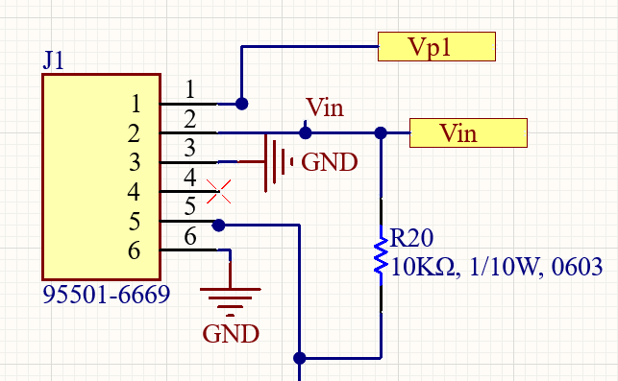

Figuur

### 3.2.2 Voeding

De micro USB-poort heeft meerdere shield pinnen. Het wordt aangeraden om deze aan ground te verbinden, in dit ontwerp is dat niet noodzakelijk omdat er geen data vanuit de micro USB-poort gehaald zal worden maar het is alsnog nuttig omdat dit de connectie op de PCB verstevigt. Van deze poort zullen alleen de GND en VBUS-pin gebruikt worden om te dienen als externe voeding.

Omdat er gekozen is om het te ontwerpen product zowel via de P1 poort te kunnen voeden als via een externe voeding is er een schakeling nodig die tussen deze twee bronnen schakelt. De bedoeling is dat wanneer de externe voeding in het product gestoken wordt dat er stroom uit deze bron gebruikt wordt en niet vanuit de P1 poort onafhankelijk of dat de P1 poort de stroom kan leveren. Ook mag het niet mogelijk zijn dat er stroom één van de voeding in loopt, hierdoor kunnen de voedingen beschadigd raken.

Een optie zou zijn om beide voedingsbronnen met twee diodes aan elkaar te koppelen, hierdoor kan er geen stroom de voedingen in lopen. Het nadeel is alleen dat met dit systeem alle stroom gebruikt wordt van de voeding met de hoogste spanning. Dit is natuurlijk niet de bedoeling, wanneer een klant een externe voeding in het apparaat steekt moet deze voeding wel gebruikt worden.

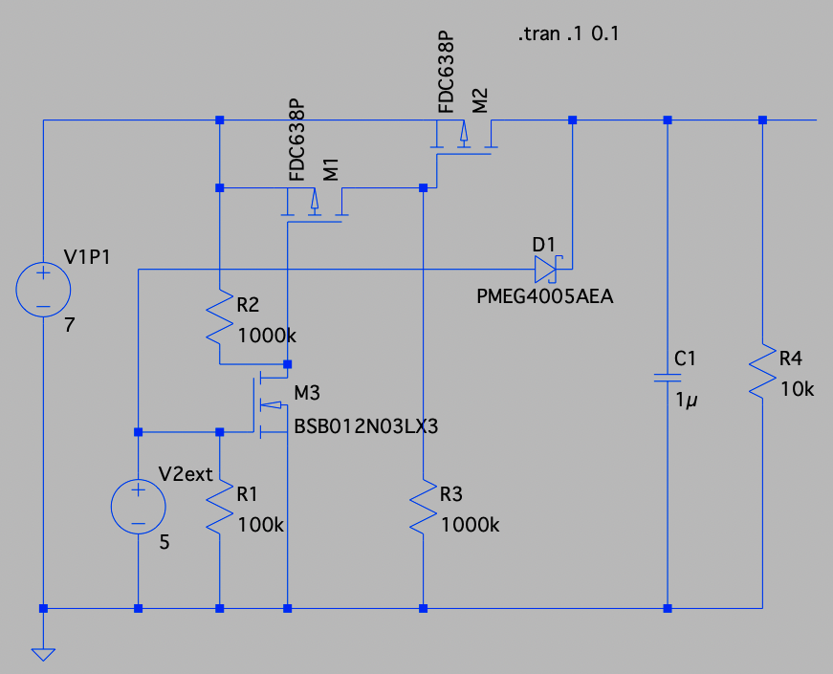

Figuur

Een tweede optie is de in Figuur 14 weergegeven schakeling. Wanneer de externe voeding niet aangesloten zit is N-mosfet M3 laag getrokken. Deze mosfet zorgt dat P-mosfet M1 hoog getrokken wordt waardoor deze niet in geleiding gaat. Vervolgens wordt P-mosfet M2 laag getrokken waardoor deze wel in geleiding gaat en de voedingsspanning vanuit de P1 poort doorlaat. Wanneer de externe voeding wel aangesloten zit wordt M3 hoog getrokken waardoor deze in geleiding gaat, vervolgens M1 laag trekt en deze ook in geleiding gaat waardoor M2 hoog getrokken wordt en niet in geleiding gaat. Hierdoor heeft de externe voeding altijd voorrang. De externe voeding heeft alleen een spanningsval over diode D1, dit is niet erg omdat de externe voeding minimaal 5 volt is en er in de rest van de schakeling alleen 3.3V gebruikt wordt. Voor deze diode wordt de PMEG3020EP,115 van Nexperia gebruikt. Er is voor deze schottky diode gekozen omdat deze een erg lage voorwaartse spanning van 310mV heeft. Door deze lage voorwaartse spanning worden vermogensverliezen vermindert. In dit schema simuleert R4 de load, deze weerstand zal dus niet aanwezig zijn in het uiteindelijke ontwerp. Voor de N-channel Mosfet wordt er gebruik gemaakt van de NX3020NAK,215, dit is een low power Mosfet. Voor de P-channel Mosfet wordt de NX3008PBKW,115,LF gebruikt. Van deze Mosfet zullen er twee gebruikt worden in de schakeling. De N-channel Mosfet heeft een Rds on van 4,5 Ohm en de P-channel Mosfet een Rds on van 4,1 ohm. Dit is in beide gevallen erg weinig waardoor de verspilling minimaal is.

De uitgang van de in Figuur 14 weergegeven schakeling zal vervolgens aan pin 2 van de RJ12 poort gekoppeld worden. Hierdoor staat er altijd een spanning op de request pin hoger dan de minimaal benodigde 4 Volt. Hierdoor zal de P1 poort altijd data gaat zenden wanneer het te ontwerpen product aangesloten is en een voeding heeft. De uitgang van de hierboven weergegeven schakeling zal ook op de ingang van de LDO aangesloten worden. Figuur 15 laat het in Figuur 14 weergegeven schema nog een keer zien met hierbij exact de te gebruiken componenten.

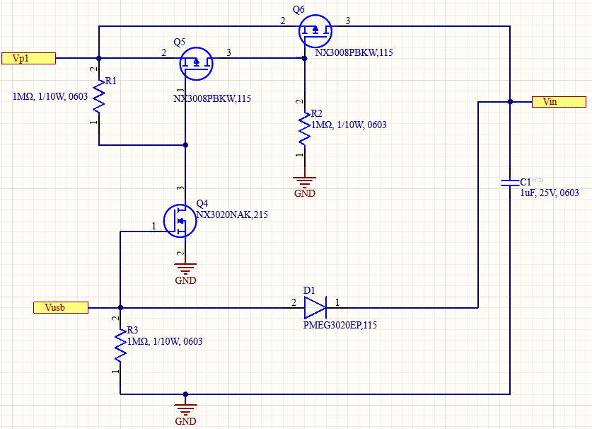

Figuur

### 3.2.3 Signaalomvormer

Voor de signaalomvormer wordt de opamp gebruikt als comparator, in Figuur 16 is de gebruikte schakeling te zien. De positieve kant van de voeding wordt aangesloten op de 3.3V van de uitgang van de LDO en de negatieve voedingskant wordt aangesloten op GND. Op de positieve kant wordt via een spanningsdeler met twee keer een 1M ohm weerstand de 3.3V verlaagd naar 1.65V. Op de negatieve kant wordt het signaal vanuit de P1 meter aangesloten. De spanningsdeler is nodig om ervoor te zorgen dat de opamp niet twee signalen met elkaar hoeft te vergelijken die beiden minimaal gelijk zijn aan de voedingsspanning. Dit zou ervoor zorgen dat de output van de opamp onvoorspelbaar zou worden.

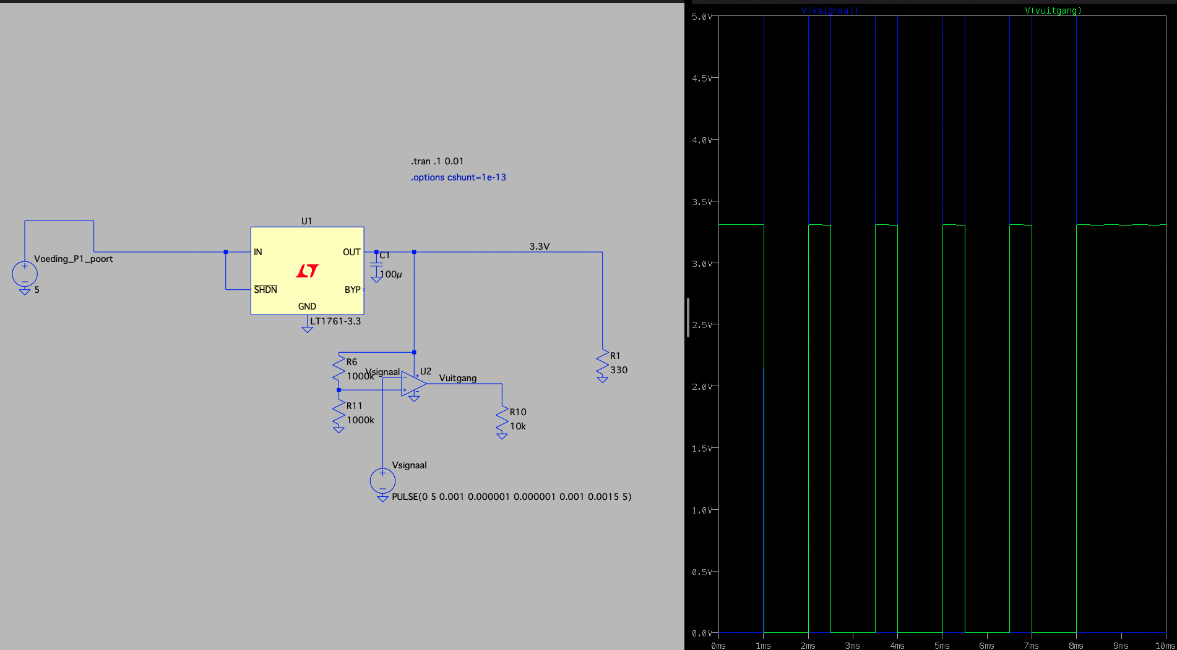

Figuur

Figuur 17 laat het te gebruiken schema nogmaals zien maar nu met de juiste componenten.

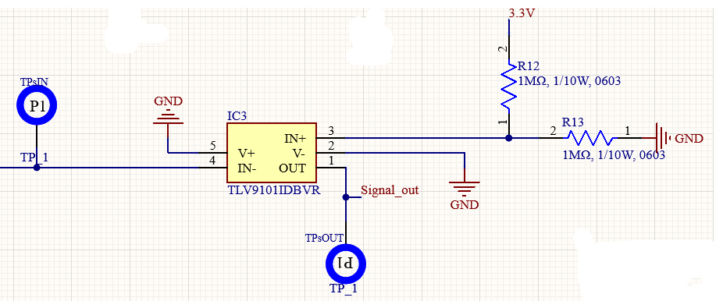

Figuur

### 3.2.4 Spanningsomvormer

Aan de LDO is een 1uF condensator op de ingang en een 2.2uF condensator op de uitgang geplaatst. Deze condensatorwaarden worden aangeraden door de datasheet, er wordt ook rekening gehouden met de gemiddelde degradatie en afwijking van de condensatoren. Deze LDO beschikt ook over een “power good” pin. Deze pin wordt in dit ontwerp niet gebruikt en de datasheet raadt dan aan om deze aan GND te koppelen voor een verbeterde warmte dissipatie. Ditzelfde geldt voor de NC pin, deze pin heeft helemaal geen functie maar ook hiervan wordt aangeraden om deze aan GND te koppelen. De enable pin wordt direct aan de ingang gekoppeld zodat de LDO altijd werkt wanneer er een spanning op de ingang staat.

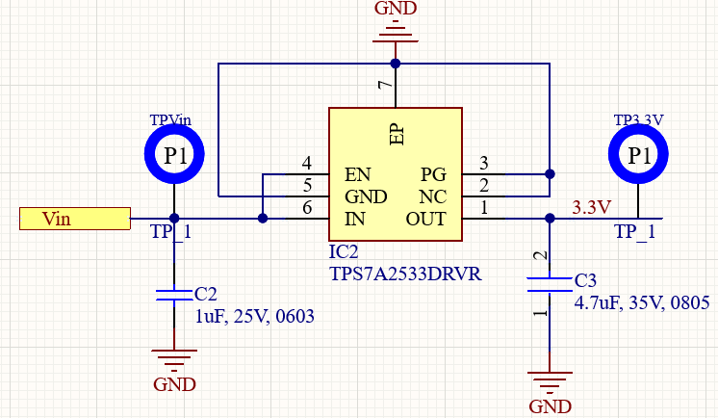

Figuur

### 3.2.5 MCU

Aan de ACN52832 module zullen alle deelsystemen uiteindelijk gekoppeld worden. Voor het debuggen wordt er gebruik gemaakt van de 2x5 2.54mm smd footprint. De pinnen van deze footprint zijn op dezelfde manier aan de NRF52832 gekoppeld als dat nu gedaan is in het huidige Crownstone product. Hierdoor hoeft er in de code zo min mogelijk veranderd te worden voor het confituren van deze pinnen. Deze footprint heeft daarnaast ook als voordeel dat er male-headers op gezet kunnen worden. Dit maakt het programmeren en debuggen een stuk eenvoudiger.

Figuur 19 laat de MCU-unit en alle verbindingen daaraan goed zien.

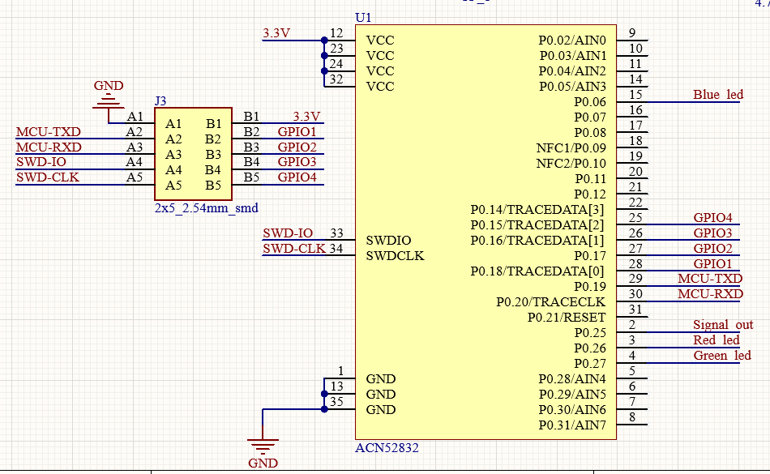

Figuur

### 3.2.6 LED’s

Voor het schakelen van de gekozen RGB-led is er gekozen om gebruik te maken van de NX3020NAK,215 n-channel Mosfet. Deze Mosfet heeft een lage ingangscapaciteit van 20pF maximaal. Deze Mosfet is al eerder in een grote hoeveelheid besteld waarmee kosten van het klein inkopen bespaard blijven. Tussen de GPIO-pin van de microcontroller en de Mosfet is nog een weerstand van 4.7K ohm geplaatst. Deze weerstand zorgt ervoor dat de momentane stroom beperkt wordt en de microcontroller bij snel schakelen niet beschadigd raakt. De NRF52832 kan bij een voedingsspanning van 3.3V ongeveer 25mA afvoeren en nog minder dan dat voeden vanuit de GPIO pinnen (in theorie is de sink en source current gelijk, de NRF heeft alleen meer GND dan Vdd pinnen waardoor afgeraden wordt om 25mA te voeden vanuit de GPIO pinnen). Figuur 20 is afkomstig uit de datasheet van de NRF52832. De weergegeven stromen zijn alleen maximumwaarden dus het is niet verstandig om een PWM-signaal te generen die die stroom moet kunnen leveren. In Figuur 21 zijn 10 cycli van een PWM-signaal met een duty cycle van 50% te zien. Met deze schakelsnelheid wordt een frequentie van $\frac{1}{0.2 × {10}^{-3}} × 10 =50Khz$ gemakkelijk behaald, dit is meer dan voldoende.

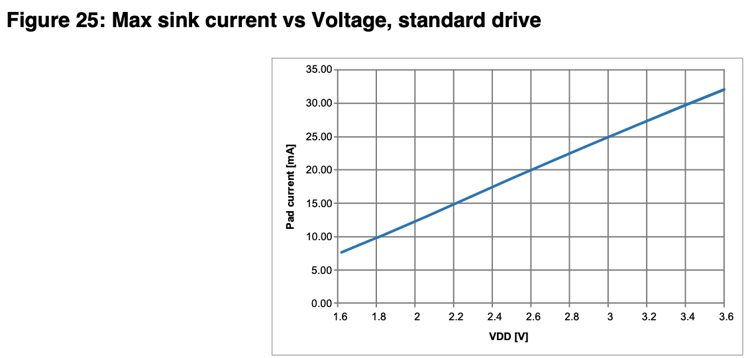

Figuur

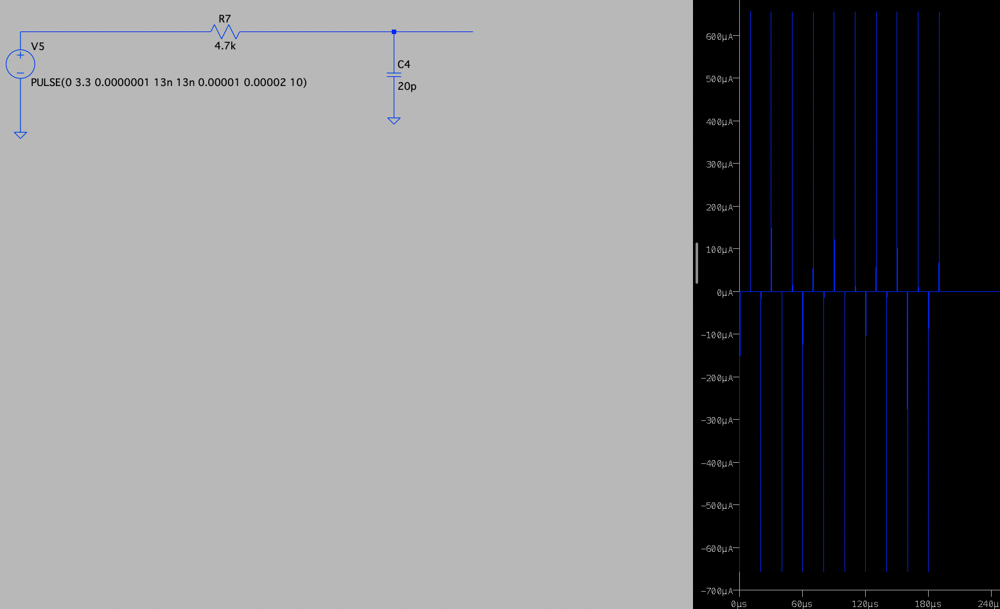

Figuur

In serie met de opamp en LED’s is ook nog een weerstand nodig om de stroom te beperken. Deze weerstand kan uitgerekend worden met de volgende formule:

$$Rs = \frac{Vs-Vf}{If}$$

Hier is Rs de benodigde weerstandswaarde, Vs is de voedingsspanning, Vf is de spanningsval over de LED en If is de maximale stroom door de LED.

De gekozen RGB LED heeft over de verschillende kleuren LED’s een andere spanningsval, de maximale stroom door elk van de LED’s is 20mA. De rode LED heeft een spanningsval van 2.1V, de groene LED van 2.8V en de blauwe LED van 3.0V. De RDSon van de Mosfet ligt tussen de 3Ω en 13Ω. Deze weerstand staat dus ook nog in serie met de LED. Voor het kiezen van de weerstandswaarde is het handig om uit te gaan van een lage RDSon zodat er alleen maar minder stroom kan lopen en niet meer. Er is voor gekozen om de stroom te beperken tot 15mA max, hierdoor zal de LED niet snel kapotgaan. Er is dan voor de rode LED een weerstand nodig van:

$$Rsr= \frac{3.3-2.1}{15 × {10}^{-3}}=80Ω$$

Voor de groene LED een weerstand van:

$$Rsg= \frac{3.3-2.8}{15 × {10}^{-3}}=33.3Ω$$

Voor de blauwe LED een weerstand van:

$$Rsb= \frac{3.3-3.0}{15 × {10}^{-3}}=20Ω$$

Van deze waarde wordt de minimale RDSon van de Mosfet afgehaald, Rsr = 80 – 3 = 77Ω,

Rsg = 33.3 – 3 = 30.3Ω en Rsb = 20 – 3 = 17Ω. De beschikbare weerstanden die hiervan in de buurt komen zijn: Rsr = 82Ω, Rsg = 33Ω en Rsb = 18Ω.

Figuur

Voor de hierboven weergegeven berekeningen is er uitgegaan van de nominale spanningsval. Figuur 22 laat hiernaast ook nog de minimale en maximale spanningsval zien. Wanneer de LED een hogere spanningsval hebben dan de nominale waarde zal de LED minder fel branden en minder stroom gebruiken. Omgekeerd geldt het ook dat wanneer de LED een lagere spanningsval heeft dan de nominale waarde de LED feller zal branden en meer stroom zal gebruiken. Minder fel branden is niet zo’n probleem, feller branden kan wel een probleem zijn.

Figuur

Figuur 22 en Figuur 23 zijn afkomstig uit de datasheet van de LED [12]. Figuur 23 laat boven in de maximaal toelaatbare stroom zien, zolang de stroom hieronder blijft zullen de LED’s goed en lang blijven functioneren. Rekenend met de minimale spanningsvallen val de LED’s en een nog lagere RDSon van de mosfet van 2Ω zijn de volgende maximale stromen te berekenen.

Voor de rode LED:

$$Irmax= \frac{3.3-1.7}{2+82}≈19mA$$

Voor de groene LED:

$$Igmax= \frac{3.3-2.6}{2+33}=20mA$$

Voor de blauwe LED:

$$Ibmax= \frac{3.3-2.6}{2+18}=35mA$$

In het geval van de blauwe LED kan dus de maximaal toelaatbare stroom van 35mA behaald worden, dit is dus prima. De kans dat deze stroom behaald wordt is erg klein, de LED moet een hele lage spanningsval hebben, de mosfet een lage RDSon en daarnaast moeten alle lijnen op de PCB ook een oneindig lage weerstand hebben wil deze stroom behaald worden. Daarnaast zal in de praktijk de led vaak alsnog gedimd worden door middel van pulsbreedtemodulatie.

In dit ontwerp wordt driemaal de NX3020NAK,215 n-channel Mosfet gebruikt voor het schakelen van de LED’s.

Figuur 24 laat de hierboven uitgelegde schakeling zien met de connecties naar de MCU-unit.

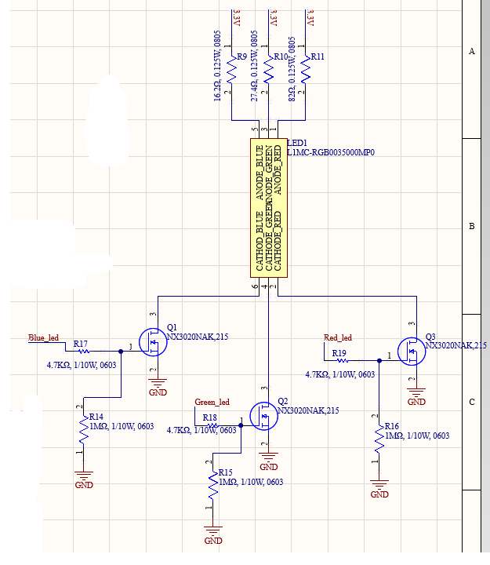

Figuur

### 3.2.7 Overig

Naast alle losse units zijn er ook nog andere delen ontworpen. Een ander onderdeel zijn de testpunten. Testpunten zijn erg belangrijk omdat hiermee makkelijk verschillende spanningen in de PCB gemeten kunnen worden terwijl de PCB al volledig gefabriceerd is. De blauwe cirkels met daarin P1 die te zien zijn in eerdere figuren stellen de gebruikte testpunten voor. Er is gekozen om een testpunt te zetten op de 3.3V, het ingangssignaal van de signaalomvormer, het uitgangssignaal van de spanningsomvormer, de ingangsspanning van de spanningsomvormer en GND.

# 4. Unittests

In dit hoofdstuk zullen de verschillende unittests beschreven worden en zullen wanneer uitgevoerd de testresultaten er direct onder gezet worden.

## 4.1 RJ12 connector

Deze test is makkelijk uit te voeren maar is wel belangrijk. Wanneer er intern een connectie verbroken is zou het wanneer geïntegreerd met de rest van het systeem erg lang duren voordat er ontdekt wordt dat de connector kapot is.

### 4.1.1 RJ12 connector test

|  |  |
| --- | --- |
| Benodigdheden | * Multimeter |
| Stappen | * Stap 1: Zet de multimeter op de doorpiep functie. * Stap 2: Meet of dat elk van de pinnen aan de onderkant van de connector verbonden is met de pinnen aan de binnenkant van de connector. |
| Voltooid | Wanneer er bij de laatste stap geen problemen gevonden worden is de test met succes afgerond. |

Figuur

### 4.1.2 Testresultaat RJ12 connector

Deze test is geslaagd, elke van de pinnen aan de binnenkant is verbonden aan de juiste pin aan de onderkant.

## 4.2 Voeding

Het is belangrijk dat de voeding eerst als individueel systeem getest wordt. Wanneer deze pas getest zou worden bij het integreren zouden er door een niet functionerende voeding andere systemen beschadigd kunnen raken.

### 4.2.1 Voeding test

|  |  |
| --- | --- |
| Benodigdheden | * Dubbele labvoeding * Oscilloscoop * Multimeter |
| Stappen | * Stap 1: Zet beide kanten van de labvoeding op 5V met een stroomlimiet van 250mA * Stap 2: Zet de multimeter op stroom meten * Stap 3: Zet de multimeter in serie met de uitgang van de linker kant van de voeding * Stap 4: Sluit de linker kant van de voeding met de multimeter in serie aan op de P1 ingang van de schakeling * Stap 5: Sluit de rechter kant van de voeding aan op de micro-USB kant van de schakeling. * Stap 6: Sluit de oscilloscoop aan op de uitgang van de schakeling * Stap 7: Sluit een weerstand van 56 ohm aan op de uitgang, deze weerstand simuleert de load van de rest van het circuit * Stap 8: Zet de linker kant van de voeding aan en kijk op de oscilloscoop of de spanning minimaal 4.5V betreft * Stap 9: Zet de rechter kant van de voeding aan en kijk op de oscilloscoop of de spanning minimaal 4.1V betreft * Stap 10: Kijk op de multimeter of de stroom uit de linker voeding maximaal 0.1mA betreft. |
| Voltooid | Wanneer de spanning maximaal 500ms onder de 4V zakt en de stroom uit de linker kant van de voeding minder dan 0.1mA is wanneer de rechter voeding aan staat is de test geslaagd. |

Figuur

### 4.2.2 Testresultaat voeding

Wanneer beide voedingen aangezet waren was het volgende beeld te zien:

Figuur

Figuur 27 laat de testopstelling zien. De linker kant van de labvoeding simuleert de P1 stroombron en de rechterkant van de labvoeding simuleert de micro-USB stroombron. De multimeter geeft een stroom van 10.3uA aan. Dit is minder dan 0.1mA dus dit gedeelte van de test is geslaagd. Op de oscilloscoop aangesloten aan de uitgang van de schakeling waren de volgende beelden te zien:

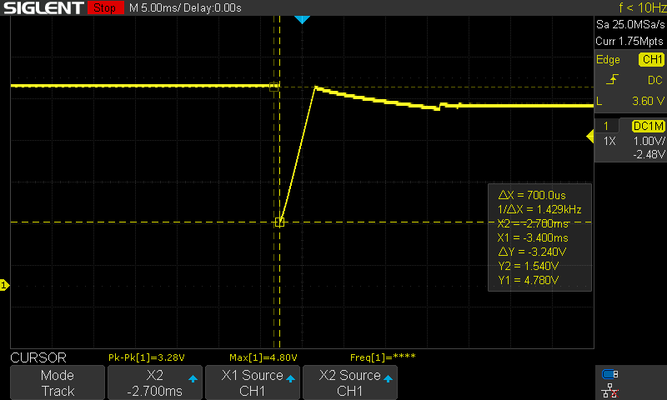

Figuur

Figuur 28 laat het gedrag zien nadat de micro-USB kant van de voeding aangezet werd. Door het schakelen van de Mosfets is een dip te zien in de uitgangsspanning. Links van de dip is de spanning uit de linker kant van de labvoeding te zien en rechts van de dip is de spanning uit de rechterkant van de labvoeding te zien. Ondanks dat zowel de linker- als de rechterkant van de labvoeding exact dezelfde instellingen hebben geven de voedingen een andere uitgangsspanning na de schakeling. Zolang deze spanningen boven de 3.4V blijven werkt de volledige schakeling prima. Wanneer de spanning alleen zover zou zakken zouden er relatief grote verliezen ontstaan, vandaar de eis dat de linkerkant boven de 4.5V en de rechterkant boven de 4.1V moet blijven. Y1 laat de spanning aan de linkerkant zien, dit is 4.78V.

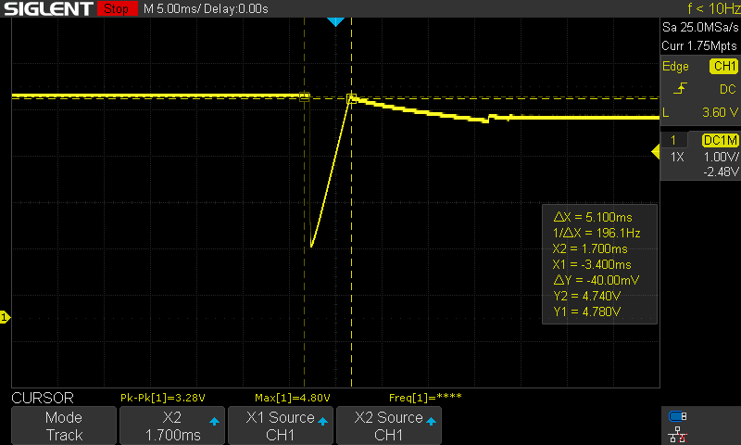

Figuur

Figuur 29 laat zien dat Y2 = 4.74V. Net na cursor Y2 zak de spanning weer iets in tot 4.5V. Dit is hoger dan 4.1V dus dit gedeelte van de test is ook geslaagd. Figuur 29 ook de duur van de dip zien door middel van ΔX, dit is 5.1ms. Dit valt ruim binnen de gestelde eis van 500ms dus ook dit laatste deel van de test is geslaagd.

## 4.3 Signaalomvormer

De signaalomvormer heeft een zoals in paragraaf 1.4 Omvormer beschreven minimale slew rate van $2.61V/{us}$ nodig om het signaal uit de P1 poort goed om te vormen.

### 4.3.1 Signaalomvormer test

|  |  |
| --- | --- |
| Benodigdheden | * Functiegenerator * Oscilloscoop * Labvoeding |
| Stappen | * Stap 1: Stel de labvoeding in op 3.3V met een stroombegrenzing van 10mA. * Stap 2: Stel de functiegenerator in op een PWM-signaal met een dutycycle van 80% en een piekspanning van 5V * Stap 3: Zet de functiegenerator op HighZ. * Stap 4: Sluit de labvoeding aan op de voedingspinnen van de unit. * Stap 5: Sluit de functiegenerator aan op de signaalingang en GND van de unit. * Stap 6: Sluit de oscilloscoop aan op de signaaluitgang en GND van de unit. * Stap 6: Ze de labvoeding aan en kijk op de oscilloscoop of de uitgang van de unit 0V geeft. * Stap 7: Zet de functiegenerator aan op een frequentie van 100kHz * Stap 8: Zet de oscilloscoop aan * Stap 9: Varieer de frequentie van de functiegenerator totdat het signaal op de oscilloscoop nog net aan vlakke bovenkanten heeft * Stap 10: Meet met de cursors de duur van de rise time |
| Voltooid | De test wordt als geslaagd beschouwd wanneer er op de oscilloscoop te zien is dat de duur van de rise time maximaal 1.26us is met een maximale afwijking van 5% |

Figuur

### 4.2.2 Testresultaat signaalomvormer

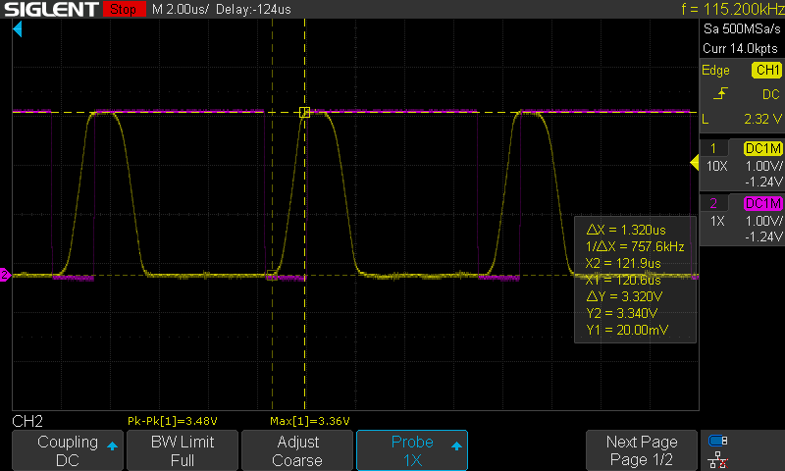

Figuur

Figuur 31 laat de minimaal acceptabele puls duur zien. Hier is te zien dat de rise time $∆X$ 1.32us is. Dit zit nog binnen de vereiste marge maar is niet perfect. Deze imperfecties worden veroorzaakt door de meetopstelling. Het spanningsverschil $∆Y$ is 3.32V, dit geeft een slew rate van $\frac{3.32V}{1.32us}=2.5V/{us}$. Deze opamp zou een slew rate van $4.5V/{us}$ moeten hebben. Dit is een erg groot verschil wat veroorzaakt wordt door de lange draden van de testopstelling. Deze gemeten slew rate is genoeg maar zal beter zijn wanneer de opamp op een PCB gesoldeerd is

## 4.4 Spanningsomvormer

Het is erg belangrijk om de spanningsomvormer afzonderlijk van de rest van het systeem te testen. Wanneer er een fout in deze unit zou zitten zou deze makkelijk de microcontroller kunnen beschadigen.

### 4.4.1 Spanningsomvormer test

|  |  |
| --- | --- |
| Benodigdheden | * Labvoeding * Oscilloscoop |
| Stappen | * Stap 1: Sluit de oscilloscoop aan op de uitgang van de LDO * Stap 2: Zet de labvoeding op 5V met een stroombeperking van 100mA * Stap 3: Zet een weerstand van 56 ohm op de uitgang van de LDO * Stap 4: Zet de labvoeding aan * Stap 5: Kijk op de oscilloscoop of dat de uitgang van de LDO een continue waarde heeft van 3.3V |
| Voltooid | De test mag als geslaagd beschouwd worden wanneer er op de oscilloscoop een continue spanning van 3.3V te zien is met een maximale afwijking van 5 procent. |

Figuur

### 4.4.2 Testresultaat spanningsomvormer

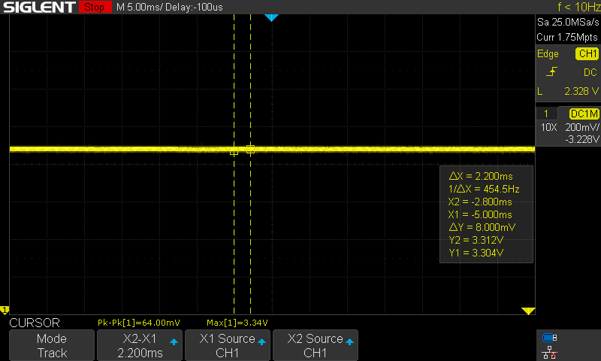

Figuur

Figuur 33 laat het oscilloscoopbeeld zien van de uitgang van de testopstelling. Hier is te zien dat een maximale spanning van 3.34V gemeten wordt, dat de cursor Y1 = 3.304V en dat de cursor Y2 = 3.312V aangeeft. Al deze waarden liggen ruim binnen de maximaal toelaatbare spanning van 3.465V dus deze test is geslaagd.

# 5. Integratietest

Bij de integratietest worden verschillende units samengevoegd. Hierbij wordt er getest of de individuele units ook bij elkaar werken zoals ze dat zouden moeten doen. Deze integratietest wordt op een ontworpen PCB uitgevoerd en niet op een breadboard. Een breadboard geeft te veel onzekerheid in de gemeten resultaten.

## 5.1 Unit voeding en unit spanningsomvormer

In deze test zullen de units voeding en omvormer bij elkaar gevoegd worden.

### 5.1.1 Test units voeding en spanningsomvormer

|  |  |
| --- | --- |
| Benodigdheden | * Dubbele labvoeding * Oscilloscoop |
| Stappen | * Stap 1: Soldeer alle componenten op de PCB. * Stap 2: Stel beide kanten van de labvoeding in op een spanning van 5V met een stroombegrenzing van 20mA. * De linker kant van de labvoeding stelt de voeding vanuit de P1 poort voor, sluit deze kant van de voeding aan op de voedingsdraden van de RJ12 kabel. * De rechter kant van de labvoeding stelt de voeding vanuit de micro-USB poort voor, sluit deze kant van de voeding aan op de voedingsdraden van de micro-USB kabel. * Steek beide kabels in de desbetreffende poorten op de te testen PCB. |
| Voltooid |  |

Figuur

### 4.5.1 Test unit MCU-module, unit voeding en unit spanningsomvormer

|  |  |
| --- | --- |
| Benodigdheden | * Labvoeding |
| Stappen | Stap 1: |
| Voltooid |  |

Figuur

### 4.5.2 Testresultaat MCU-module

…

## 4.6 LED’s

### 4.6.1 Test unit LED’s, unit voeding en unit spanningsomvormer

|  |  |
| --- | --- |
| Benodigdheden | * Functiegenerator * Zelfontworpen P1 poort testaansluiting * Multimeter * Dubbele labvoeding * Oscilloscoop |
| Stappen | * Stap 1: Zet de linkerkant van de voeding op een spanning van 5V met een stroombeperking van 100mA. * Stap 2: Zet de functiegenerator op een blokgolf met een Vpp van 3.3V, een offset van 1.65V, een frequentie van 100Hz en een duty cycle van 1%. * Stap 3: Zet de multimeter op de mA stand en plaats deze tussen de positieve uitgang van de labvoeding en de blauwe draad (V+) van de P1 poort testaansluiting. * Stap 4: Sluit de negatieve uitgang van de labvoeding aan op de witte draad (V-). * Stap 5: Steek de RJ12 stekker van de P1 testaansluiting in de RJ12 poort op de te testen PCB. * Stap 6: Sluit de negatieve kabel van de functiegenerator aan op de groene draad van de P1 testaansluiting. * Stap 7: Sluit de positieve kabel van de functiegenerator aan op een los draadje. * Stap 8: Zet de labvoeding aan. * Stap 9: Zet de functiegenerator aan. * Stap 10: Plaats het aangesloten losse draadje op pin 3 van de ACN52832 footprint. Deze pin stuurt de rode LED aan. * Stap 11: Kijk of de rode led gaat branden. * Stap 12: Kijk op de multimeter of dat de spanning niet boven de 20 mA uitkomt. * Stap 13: Zet de duty cycle nu op 100%. * Stap 14: Kijk of de multimeter 15mA aangeeft. * Stap 15: Geeft de multimeter geen 15mA aan? Meet dan de spanningsval over de LED. Is de spanningsval hoger dan de nominale waarde, dan mag de LED minder stroom gebruiken. Is de spanningsval lager dan de nominale waarde, dan mag de LED meer stroom gebruiken tot maximaal 35mA. * Stap 16: Herhaal de stappen 10 t/m 15 voor de pinnen 4(groen) en 15(blauw). |
| Voltooid | De test is geslaagd wanneer het stroomgebruik ongeveer 15mA is of wanneer een lager of hoger stroomgebruik tot maximaal 35mA beredeneerd kan worden door een lagere of hogere spanningsval dan de nominale waarde. |

Figuur

### 4.6.2 Testresultaat LED’s

Figuur

Figuur 37 Laat de instellingen van de functiegenerator en labvoeding zien en de testopstelling met het P1 testbordje links en de te testen PCB rechts.

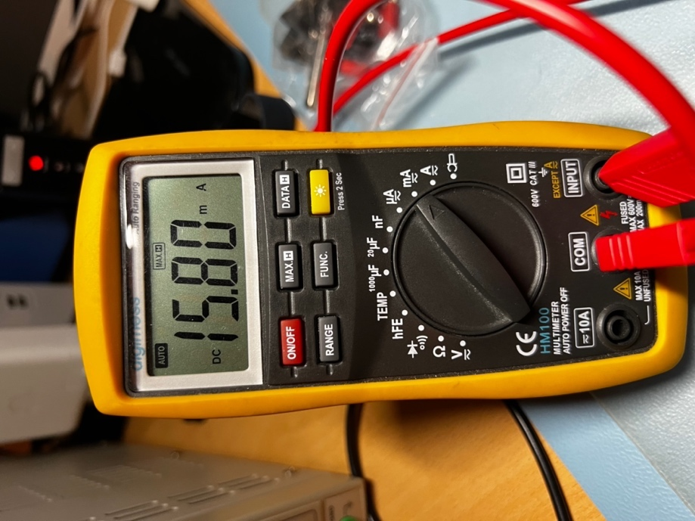

Figuur

Figuur 38 laat de gemeten stroom door de rode LED zien en de spanningsval over de rode LED. De stroom is iets hoger dan 15mA en maar de spanningsval iets lager dan de nominale spanningsval dus deze test is geslaagd.

Figuur

Figuur 39 laat de stroom door de groene LED en de spanning over de groene LED zien. Ook hier is de stroom weer iets hoger dan 15mA en de spanningsval lager dan de nominale 2.8V. De hogere stroom is dus te verklaren dus deze test is geslaagd.

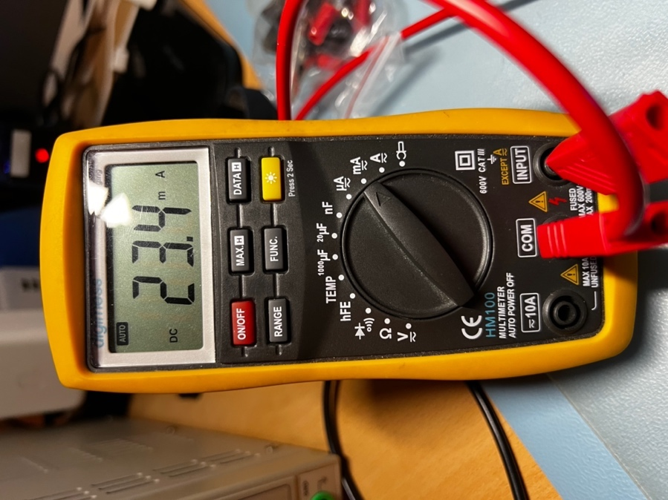

Figuur

Figuur 40 laat de stroom door de blauwe LED en de spanning over de blauwe LED zien. Deze stroom is wel behoorlijk wat hoger dan de verwachte 15mA. Wanneer er vervolgens naar de spanningsval over de blauwe LED gekeken wordt is deze stroom wel te verklaren. Deze spanningsval is zelfs lager dan de opgegeven minimale spanningsval. Zoals verwacht wordt zelfs in dit geval door de niet perfecte componenten de 35mA niet gehaald, deze test is dus ook geslaagd.

# 6. PCB-ontwerp

Voor het ontwerpen van de PCB is als eerste een volledig schema nodig.

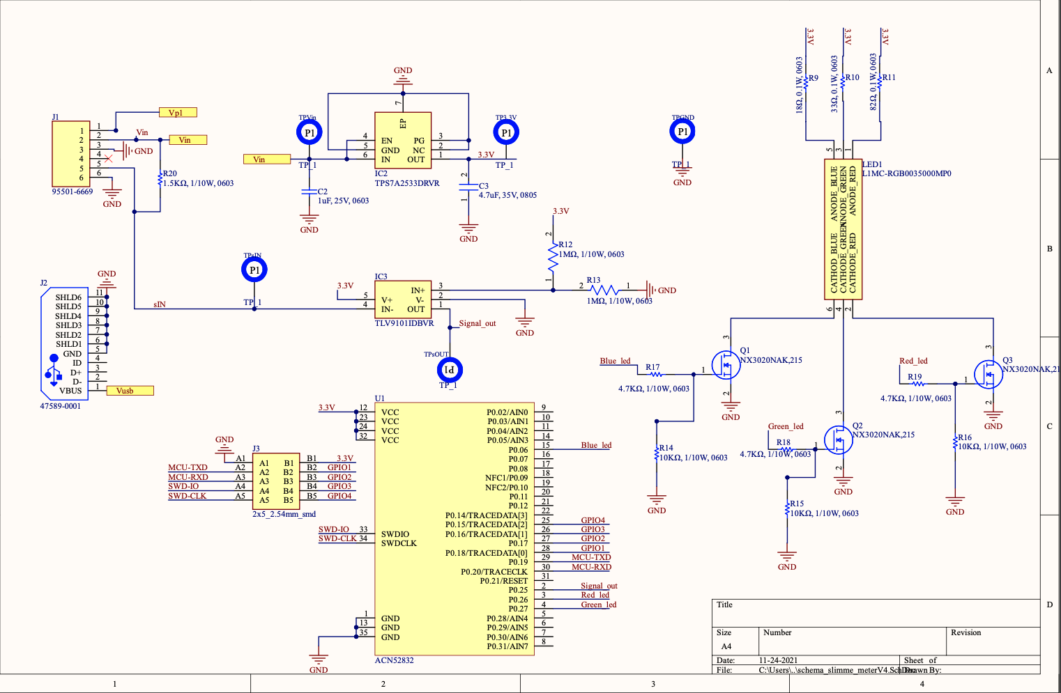

Figuur

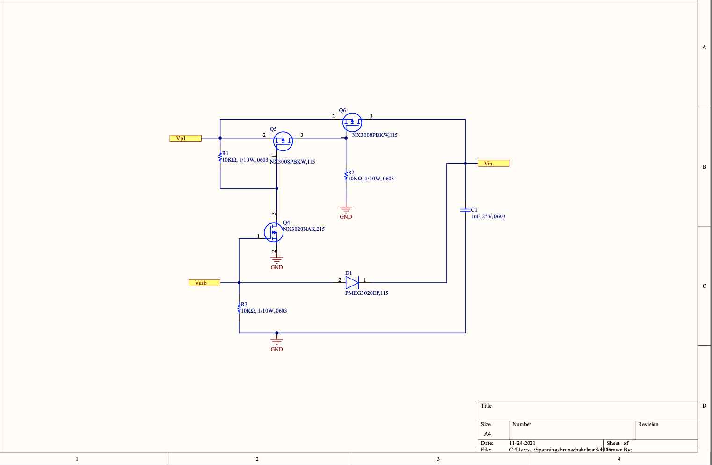

Figuur

Figuur 41 en Figuur 42 laten het uiteindelijke schema zien. Dit schema is vervolgens in de PCB-editor van Altium geïmporteerd waarna er aan de lay-out van de PCB begonnen kon worden. Voor het minimaliseren van de grootte van de PCB is ervoor gekozen om componenten op beide kanten te plaatsen. Dit maakt het assembleren iets lastiger maar scheelt erg veel ruimte ten opzichte van alle componenten aan één kant plaatsen.

Een eis voor het ontwerpen van de PCB was dat het ontwerp zo klein mogelijk gemaakt dient te worden zonder dat er op functionaliteit beperkt wordt. Zo klein mogelijk en zonder op functionaliteit te beperken is niet erg concreet maar het vinden van een balans is hier belangrijk. Zo is bijvoorbeeld het gebruiken van een module voor de NRF52832 niet erg efficiënt als het gaat om het zo klein mogelijk maken van het ontwerp maar het heeft genoeg voordelen om de voordelen van een losse NRF te overschaduwen. De uiteindelijke PCB te zien in Figuur 43 en is 2.54 cm breed en 5.92cm hoog.

Met dit ontwerp is een goede balans bereikt tussen afmetingen en functionaliteit. Zo zou het voor het Bluetooth bereik nog beter geweest zijn om de antenne kant van de module volledig uit te laten steken. Nu is ervoor gekozen om een uitsnede te maken in de PCB en geen power planes er direct naast te laten lopen, hierdoor komen de Bluetooth prestaties hoogstwaarschijnlijk erg in de buurt van een uit te laten steken module zonder dat het zoveel ruimte inneemt.

Figuur

Verder is ervoor gekozen om de testpunten links onderin te plaatsen, hierdoor is het mogelijk om de GND van een probe aan het GND punt vast te klemmen en met de punt van de probe de andere testpunten af te gaan. Naast de testpunten en in de twee grote gaten onderin zal de RJ12 connector geplaatst worden. Volledig aan de bovenkant is de micro-USB poort te zien. Door deze tegenover elkaar te plaatsen kan de PCB aan de RJ12 connector in de P1 poort hangen en wanneer nodig van stroom worden voorzien via de micro-USB poort. Doordat deze twee connectoren tegenover elkaar geplaatst zijn blijven de stressen op de connectoren en kabels minimaal wanneer deze aangesloten zijn. Daarnaast is er zoals goed te zien is in Figuur 43 gekozen om componenten aan beide kanten van de PCB te plaatsen. Dit maakt het assembleren wel een stuk ingewikkelder maar bespaart enorm veel ruimte. Verder is aan de onderkant de J3 connector te zien. Dit is de 2x5 2.54mm smd footprint voor het debuggen van de microcontroller en het mogelijk toevoegen van functies door vier beschikbare GPIO pinnen.

Er zijn in dit ontwerp minimaal via’s van 0.5mm gebruikt en de koper lagen zitten 0.3mm van de rand af. Hierdoor accepteren veel PCB-fabrikanten deze PCB zonder dat deze erg duur wordt.

# 7. Acceptatietest

Bij de acceptatietest draait het om het testen van het volledig geassembleerde eindproduct op de gestelde klanteisen. Bij elke test wordt in ieder geval het volledig geassembleerde bordje met de definitieve software hierop gebruikt. Voor het gemak zal “het volledig geassembleerde bordje met de definitieve software” verder het “eindproduct” genoemd worden.

## 7.1 Test 1:

### 7.1.1 Uitvoering test 1:

|  |  |
| --- | --- |
| Eis(en) | * REQ-1: Het eindproduct moet aangesloten kunnen worden op de P1 poort van een slimme meter. |
| Benodigdheden | * Zelfontworpen P1 poort testaansluiting * Multimeter |
| Testinvoer | De RJ12 plug van het testbordje zal in het eindproduct aangesloten worden en de probes van de multimeter zullen gebruikt worden als continuïteit probes. |
| Testuitvoer | Als testuitvoer wordt een hoorbare klik verwacht wanneer de RJ12 plug in het eindproduct gestoken wordt. Verder worden er meerdere piepjes van de multimeter verwacht gedurende het verloop van de test. |
| Stappen | 1. Steek de RJ12 plug van de zelfontworpen P1 poort testaansluiting in het eindproduct, is een duidelijke klik hoorbaar? 2. Zet de multimeter op de continuïteitstest stand. 3. Zorg dat de meest platte kant van het eindproduct naar onderen ligt en dat de gesoldeerde kant van de zelfontworpen P1 poort testaansluiting naar boven ligt, hierdoor is de kabel gedraaid. 4. Zet de rode probe op de blauwe draad van de testaansluiting en de zwarte probe op het bovenste soldeerpunt van de RJ12 poort op het eindproduct. Is er een piep vanuit de multimeter hoorbaar? 5. Voor de resterende vijf controles moet de rode probe steeds één draad omhoog verplaatst worden en de zwarte probe steeds één soldeerpunt naar beneden. Is elk van deze keren een piep vanuit de multimeter hoorbaar? |
| Voltooid | De test is voltooid wanneer zowel bij het eerste testpunt als alle volgende testpunten een piep vanuit de multimeter hoorbaar was en wanneer bij stap één een duidelijke klik hoorbaar was. Dit betekent dat een goede aansluiting op de P1 poort van een slimme meter mogelijk is. |

Figuur

### 7.1.2 Resultaat test 1

Figuur

Figuur 45 laat zien dat de connector vlak met de poort zit, dit is precies zoals het zou moeten. Bij het aansluiten was ook een duidelijke klik te horen.

Figuur

Figuur 46 laat de volledige testopstelling zien. Deze test is uitgevoerd zoals de in Figuur 44 genoemde stappen. Bij elk van de meetmomenten was een duidelijke piep vanuit de multimeter te horen. Dit betekent dat er een goede connectie mogelijk is met de P1 poort van de slimme meter en dat deze test geslaagd is.

## 7.2 Test 2:

### 7.2.1 Uitvoering test 2:

|  |  |
| --- | --- |
| Eis(en) | * REQ-2: Het eindproduct moet gevoed kunnen worden door de P1 poort van een slimme meter. |
| Benodigdheden | * Zelfontworpen P1 poort testaansluiting * Labvoeding |
| Testinvoer | Als testinvoer is een spanning van 5V nodig. |
| Testuitvoer | Als testuitvoer wordt het branden van de blauwe LED verwacht. Ook moet het mogelijk zijn om op dit moment verbinding te maken met het bordje. |
| Stappen | 1. Zet de labvoeding op een uitgangsspanning van 5V met een stroombegrenzing van 100mA. 2. Steek de RJ12 connector van de testaansluiting in de RJ12 poort van het eindproduct. 3. Sluit de positieve uitgang van de labvoeding aan op de blauwe draad van de testaansluiting. 4. Sluit de negatieve uitgang van de labvoeding aan op de witte draad van de testaansluiting. 5. Sluit de zwarte draad van de testaansluiting ook aan op de positieve uitgang van de labvoeding. 6. Zet de labvoeding aan. Gaat de blauwe LED branden? |
| Voltooid | De test is voltooid wanneer de blauwe LED brandt. |

Figuur

### 7.2.2 Resultaat test 2:

<https://www.ti.com/sitesearch/docs/universalsearch.tsp?searchTerm=TPS62203DBVT&nr=12#q=TPS62203DBVT&numberOfResults=25>

Mogelijk geschikte schakelende voeding ic.

<http://mouser.componentsearchengine.com/pcb-libraries.php>

DC/DC converter component

<https://devzone.nordicsemi.com/f/nordic-q-a/53691/re-changing-the-uart-tx-rx-pins>

Veranderen van de UART pinnen

MDBT42Q-512KV2

Wordt gebruikt als module met NRF52832 erop.

<http://domoticx.com/p1-poort-slimme-meter-hardware/>

Website met heel veel informatie over verschillende DSMR-standaarden en de p1 poort zelf.

<https://opencircuit.nl/Blog/Slimme-meter-uitlezer>

Voorbeeld slimme meter uitlezen

<https://nl.mouser.com/ProductDetail/Texas-Instruments/TPS7A2533DRVR?qs=OTrKUuiFdkbvIrFjA0rssQ%3D%3D>

Gebruikte LDO

<https://www.ti.com/lit/ds/symlink/lm3671.pdf?ts=1631871038849&ref_url=https%253A%252F%252Fwww.google.com%252F>

Schakelende voeding gebruikt in HomeWizzard P1 meter

<http://ncepower.com/Upload/NCE60P02Ydatasheet-10382020261.pdf>

P-channel mosfet gebruik in Homewizzard

<https://www.nordicsemi.com/Nordic-Partners/3rd-party-modules>

Modules met Nordic chips

<https://aconno.de/products/acn52832/>

NRF52832 module uit Duitsland met ingebouwde RGB led

<https://nl.mouser.com/ProductDetail/Toshiba/SSM6P36TULF?qs=B6kkDfuK7%2FCXuFvKzbJMTQ%3D%3D>

Dual p-channel mosfet ic

<https://nl.mouser.com/ProductDetail/Nexperia/PMEG4005AESFYL?qs=Yna0arPQ0CT21It55ddDRA%3D%3D>

Schottky diode low dropout voltage

<https://nl.mouser.com/ProductDetail/Nexperia/PMEG3020EP115?qs=GcY6OjH1zdnlY%252B06tUqEyw%3D%3D>

Een iets grotere Schottky diode

<https://nl.mouser.com/ProductDetail/ROHM-Semiconductor/SML-E12P8WT86?qs=4kLU8WoGk0vBFbk40ZI0Fw%3D%3D>

Goedkope groene led

<https://nl.mouser.com/ProductDetail/Wurth-Elektronik/615006138421?qs=%2Fha2pyFadujj32eJSvwd96mjsVJIrVCf3X%252Bcq5wyxRXzJV5GuWtcNQ%3D%3D&utm_source=octopart&utm_medium=aggregator&utm_campaign=710-615006138421&utm_content=Wurth%20Elektronik>

Female RJ12 connector

<https://nl.mouser.com/ProductDetail/Molex/95501-6669?qs=KUIzHt%2Fe91nGEpACmwALwA%3D%3D>

Female RJ12 connector gebruikt in het ontwerp

<https://nl.mouser.com/ProductDetail/Texas-Instruments/TLV9101IDBVR?qs=P1JMDcb91o6ZLUyc%2FHtrGA%3D%3D>

In het ontwerp gebruikte opamp als signaalomvormer

<https://nl.mouser.com/ProductDetail/Toshiba/SSM6P36TULF?qs=B6kkDfuK7%2FCXuFvKzbJMTQ%3D%3D>

Dual p-channel mosfet

<https://nl.mouser.com/ProductDetail/Nexperia/NX7002AKAR?qs=rkhjVJ6%2F3EJRNheJHlWytQ%3D%3D>

Single n-channel mosfet

<https://nl.mouser.com/ProductDetail/Toshiba/SSM6N7002KFULF?qs=lhkzy8lC%252BStoJHMOsaa2bw%3D%3D>

Dual n-channel mosfet

[https://nl.mouser.com/ProductDetail/Wurth-Elektronik/150060VS55040?qs=8Aa6%252B7C6HEumg%252B0cJZzvA%3D%3D](https://nl.mouser.com/ProductDetail/Wurth-Elektronik/150060VS55040?qs=8Aam6%252B7C6HEumg%252B0cJZzvA%3D%3D)

Groene LED

<https://nl.mouser.com/ProductDetail/Wurth-Elektronik/150060BS55040?qs=fAHHVMwC%252BbiEgEQkEQqtiA%3D%3D>

Blauwe LED

<https://nl.mouser.com/ProductDetail/Lumileds/L1MC-RGB0035000MP0?qs=l4Gc20tDgJJ2Q8oG8kKRKQ%3D%3D>

RGB led

<https://nl.mouser.com/ProductDetail/Molex/47589-0001?qs=%2Fha2pyFaduivWcEDnekWl0%252BY6iBihqzsphmGRde9E5geCh4%252B6xCulw%3D%3D>

In het ontwerp gebruikte micro-USB poort

<https://nl.mouser.com/ProductDetail/Nexperia/NX3020NAK215?qs=%2Fha2pyFadujWgbMNWqSAbxIbujUqMW3SzT6RTKdckE77ZmGHStTs1Q%3D%3D>

Single n-channel Mosfet op voorraad

<https://nl.mouser.com/ProductDetail/Nexperia/NX3008PBKW115?qs=%2Fha2pyFadughYdMgUzXV2YOkjfY19bUe6Rlr8BKWoJLBSjn%2FGt0wxQ%3D%3D>

Single p-channel Mosfet op voorraad

Informatie

<https://www.nktechnologies.com/engineering-resources/current-sensing-theory/>

Verschillende manieren van stroom meten

<https://en.wikipedia.org/wiki/Current_sensing>

Current sensing

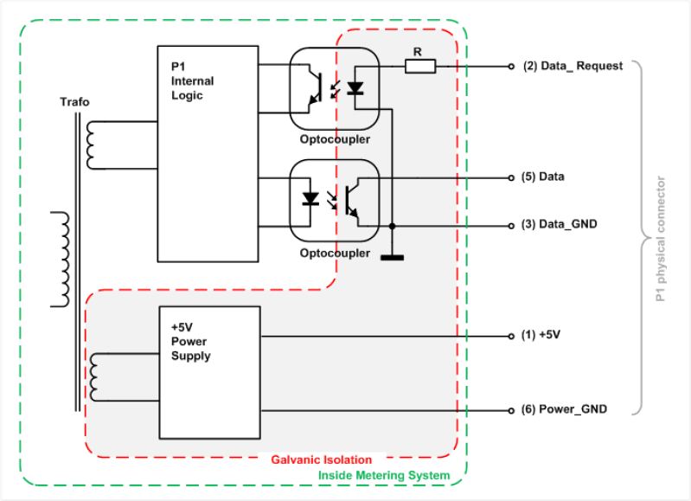

Figuur

Figuur

# Bibliografie

|  |  |
| --- | --- |
| [1] | N. Nederland, „DSMR 5.0 datasheet,” 26 2 2016. [Online]. Available: https://www.netbeheernederland.nl/_upload/Files/Slimme_meter_15_a727fce1f1.pdf. |
| [2] | N. Nederland, „DSMR 4.2 datasheet,” 26 6 2016. [Online]. Available: https://www.netbeheernederland.nl/_upload/Files/Slimme_meter_15_32ffe3cc38.pdf. [Geopend 23 9 2021]. |
| [3] | Mouser, „Molex 95501-6669,” [Online]. Available: https://nl.mouser.com/ProductDetail/Molex/95501-6669?qs=KUIzHt%2Fe91nGEpACmwALwA%3D%3D. [Geopend 10 2021]. |
| [4] | Mouser, „Wurth Elektronik 615006138421,” [Online]. Available: https://nl.mouser.com/ProductDetail/Wurth-Elektronik/615006138421?qs=%2Fha2pyFadujj32eJSvwd96mjsVJIrVCf3X%252Bcq5wyxRXzJV5GuWtcNQ%3D%3D&utm_source=octopart&utm_medium=aggregator&utm_campaign=710-615006138421&utm_content=Wurth%20Elektronik. [Geopend 10 2021]. |
| [5] | Mouser, „Texas Instruments TLV9101IDBVR,” [Online]. Available: https://nl.mouser.com/ProductDetail/Texas-Instruments/TLV9101IDBVR?qs=P1JMDcb91o6ZLUyc%2FHtrGA%3D%3D. [Geopend 10 2021]. |
| [6] | Mouser, „Texas Instruments TPS7A2533DRVR,” [Online]. Available: https://nl.mouser.com/ProductDetail/Texas-Instruments/TPS7A2533DRVR?qs=OTrKUuiFdkbvIrFjA0rssQ%3D%3D. [Geopend 10 2021]. |
| [7] | Mouser, „STMicroelectronics LDFM33PVR,” [Online]. Available: https://nl.mouser.com/ProductDetail/STMicroelectronics/LDFM33PVR?qs=qzCNEk%252BRr%252Bbt5RX7rWJkeQ%3D%3D. [Geopend 10 2021]. |
| [8] | Mouser, „Microchip Technology MCP1755S-3302E/MC,” [Online]. Available: https://nl.mouser.com/ProductDetail/Microchip/MCP1755S-3302E-MC?qs=sGAEpiMZZMuJrIgwi0BoMQbLBoHfcpNhYdWDeXGWgfs%3D. [Geopend 10 2021]. |
| [9] | Raytac, „MDBT42Q-512KV2,” [Online]. Available: https://www.raytac.com/product/ins.php?index_id=31. [Geopend 10 2021]. |
| [10] | Aconno, „ACN52832,” [Online]. Available: https://aconno.de/products/acn52832/. [Geopend 10 2021]. |
| [11] | Nordic Semi, „3rd party modules/modems,” [Online]. Available: https://www.nordicsemi.com/Nordic-Partners/3rd-party-modules. [Geopend 14 9 2021]. |
| [12] | Lumileds, „LUXEON MultiColor Module 0.5W,” Mouser, 2019. [Online]. Available: https://nl.mouser.com/datasheet/2/602/Lumileds-03-14-2019-DS242_LUXEON_Multicolor_Module-1626919.pdf. [Geopend 11 10 2021]. |
| [13] | DomoticX, „P1 poort slimme meter (hardware),” [Online]. Available: http://domoticx.com/p1-poort-slimme-meter-hardware/. [Geopend 1 9 2021]. |